**TRADIŢII CULTURALE**

**-JUDETUL BRASOV** -

**Brașovul de astăzi păstrează vii tradițiile sale multiculturale.**

1. **JUNII BRAȘOVULUI : un obicei străvechi care se pierde în negura vremurilor, este considerat pe bună dreptate ca având o valoare unicat în România, ce amintește cu prisosință de valorile trăirii dacice pe aceste meleaguri.**

**Prima mențiune documentară datează din anul 1728 și se află într-un hrisov din arhiva Primei Școli Românești din Schei. În acest hrisov, Junii sunt amintiți ca“o rânduială din bătrâni”. Printre altele, se mai consemnează în acest document despre Juni:“Să-i lăsați să treacă fără oprială, frumos, pe rând cum se cade, iar cine se va îngădui să treacă cu sfintele cruci prin această grădină, unul ca acela să fie blestemat de Domnul și de cei 318 sfinți”. Este vorba de trecerea Junilor călări spre P**[**ietrele lui Solomon,**](http://www.e-cultura.info/junii-brasovului-va-invita-la-solomon-fest/)**unde au loc serbările Junilor, în miercurea de după Paște.  
Bogata tradiție folclorică a Junilor, la origine ritual de inițiere în rândul feciorilor, se trage din „Șchei”, vatră a civilizației materiale și spirituale a românilor. În fiecare an, în duminica Tomii de după Paște, Junii coboară în „Cetate”, reiterând un spectacol cu elemente de mit, rit, ceremonial și magie, care deschide în fiecare primăvară, „Zilele Brașovului”.**

**An de an, in prima duminica de dupa Pastile Rasaritene, brasovenii si turistii veniti pentru a vizita Brasovul se aduna in Scheii Brasovului pentru a fi martori la un spectacol care reuneste cu succes mitul si magia.**

**In dimineata sarbatorii Junii coboara calare in cetate, trecand pe la vataf mai intai, apoi pe la armas mare si, in cele din urma pe la armasul mic, iar dupa aceea, pe la ora 10 se indreapta spre Piata Unirii, in fata Bisericii Sfantul Nicolae, acolo inconjurand statuia eroului necunoscut, iar preotul paroh le sfinteste steagurile.**

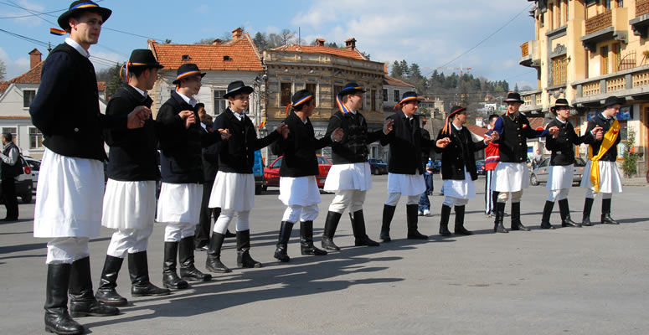

1. **SARBATOAREA MESTECENILOR (Balul mestecenilor ) : Aceasta sarbatoare are la baza cateva princiipii simple, dar care au dainuit peste ani. Pe vremuri, feciorii satului se organizau in ceata/cete si se duceau in padure dupa mesteceni, pentru ai aduce acasa si pentru ai “bate” la portile fetelor de maritat. Ceata de flacai era condusa de un Vataf, care era ales de catre ceilalti feciori, iar conform traditiei Vataful poate fi ales doar o data in viata si doar pentru un an de zile. Cu o zi inainte de rusalii, feciorii treceau cu carul tras de boi/cai sau chiar calare unii dintre ei pe la fiecare fata de maritat din sat, punandu-i la poarta un mesteacan, in acest fel aratandu-se ca acolo este o fata de maritat.  
   In urma “baterii” de mesteceni la portile fetelor de maritat, acestea erau invitate de catre feciori la Balul Mestecenilor ce se organiza in urmatoarea sambata – pentru a petrece impreuna. Balul era intotdeua foarte asteptat intrucat se alegea Printesa Balului – cea mai frumoasa fata din sat.  
   La Balul Mestecenilor, Feciorii comunei Cristian, mandrii de portul popular erau prezenti in straie nationale si sustineau spectacole populare specifice Cristianului dar si zonei ardelenesti.**

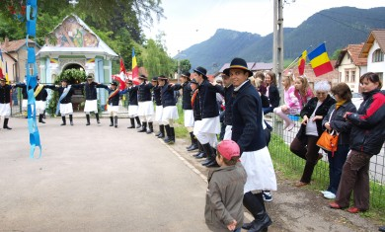 **3.BALUL ZORITORILOR(Comuna Cristian):Tinerii din comuna pastreaza cu sfintenie traditia , iar evenimentul este organizat anual, in a doua sambata dupa Anul nou.**

**Participantii primesc invitatiile in Ajunul Craciunului, cand zoritorii merg din casa-n casa la colindat.**

**Cu banii primiti de la gazde, se pregateste balul, unde , la miezul noptii , se canta colinde.**

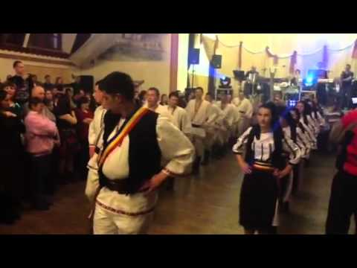

**4.Capra sau Ţurca**: **Este unul dintre cele mai cunoscute obiceiuri brasovene. Datina este perpetuată şi de cetele de colindători care umblă în aceste zilei pe străzile Braşovului.  Sărbătorile de iarnă încep în zona Braşovului, de fapt, de Sfântul Nicolae, atunci când se constituie cetele de feciori, care urmează să colinde.  „Capra" este unul dintre obieciurile întâlnit  aproape în tot judeţul. Tot în jurul Braşovului se mai merge la colindat şi cu „Ursul", animalul-rege al munţilor Carpaţi. Se spune că prin aceste colinde se mai păstrează încă, nevoile spirituale de altadată ale omului. Jocul “caprei” (uciderea, bocirea, înmormântarea, învierea) la origine a fost, desigur, un ceremonial grav, un element de cult. în cadrul sărbătorilor agrare jocul a devenit un ritual menit să aducă rodnicie anului care urmează, spor de animale în turmele pastorilor, precum şi succesul recoltelor.**

